ANEXO 1
ANEXO 1— ANEXO TÉCNICO
MANTENIMIENTO PREVENTIVO Y/O CORRECTIVO A LA PLAZA DE MERCADO DE MATECAÑA EN LA VEREDA DEL DIAMANTE EN EL MUNICIPIO DE GACHALÁ CUNDINAMARCA

- DESCRIPCIÓN GENERAL DEL PROYECTO
El municipio de Gachalá Cundinamarca cuenta con infraestructura municipal locativa como son: plazas de mercado rurales, parques infantiles, salones culturales, inspecciones de policía, puestos de salud, andenes peatonales, casa de la cultura, centros educativos, polideportivos urbanos y veredales, instalaciones administrativos de desarrollo económico, centro desarrollo campesino, gimnasio municipal, casa de gobierno, entre otros bienes, muebles e inmuebles, los cuales presentan deterioro y en otros casos se hace necesario algunas remodelaciones y mantenimientos locativos.
La administración municipal, propende en aunar esfuerzos para realizar el respectivo mantenimiento preventivo y/o correctivo de las condiciones técnicas y locativas de la plaza de mercado de Matecaña en la vereda del diamante en el municipio de Gachalá Cundinamarca. El cual permitirá brindar un espacio óptimo para el desarrollo de las actividades comerciales y/o sociales de la comunidad en general de la vereda del diamante sector Matecaña.
Por lo anterior, se plantea desarrollar el proyecto “MANTENIMIENTO PREVENTIVO Y/O CORRECTIVO A LA PLAZA DE MERCADO DE MATECAÑA EN LA VEREDA DEL DIAMANTE EN EL MUNICIPIO DE GACHALÁ CUNDINAMARCA” buscando con esto mejorar las condiciones estructurales y físicas de la infraestructura de la plaza de mercado, lo anterior es fundamental para cumplir con las metas planteadas en el Plan de Desarrollo 2024 – 2028, “PORQUE EL PUEBLO LO CONOCE, EL PUEBLO LO ELIGE” específicamente en el programa “Infraestructura productiva y comercialización” cuya meta es la de realizar el mantenimiento de la plaza de mercado.
- DESCRIPCIÓN OBRA ACTUAL O ZONA A INTERVENIR
- Antecedentes o contexto general
En el marco del presente proceso, la entidad llevó a cabo una inspección técnica preliminar de la plaza de mercado de Matecaña, con el fin de realizar el diagnóstico de su estado físico, funcional y de conservación. Con base en los resultados obtenidos durante la evaluación en campo, se identificó la necesidad de realizar encerramiento en mampostería confinada con su respectivos acabados en pañete y vinilos, de igual manera se identificó la necesidad de garantizar iluminación natural con la instalación de ventanas y la necesidad de la construcción de un orinal para hombres. Lo anterior, permite definir el alcance técnico de las obras y establecer las actividades de mantenimiento, reparación, adecuación y/o mejoramiento requeridas para garantizar la funcionalidad, seguridad y vida útil de la plaza de mercado de Matecaña.

- Localización

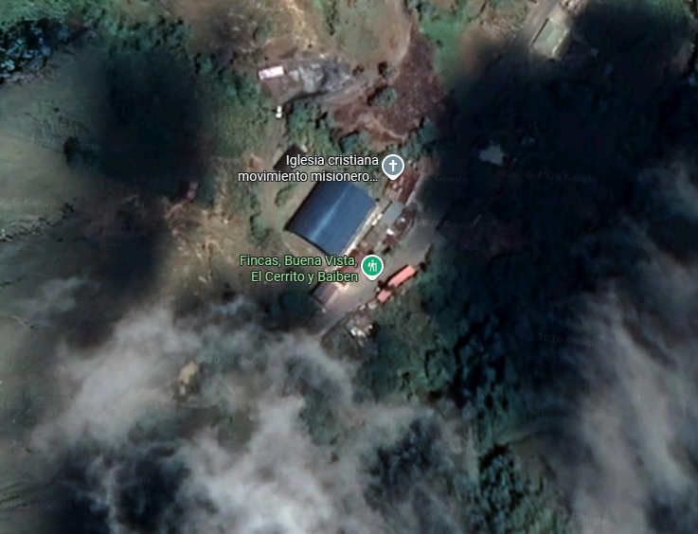
Figura 1.1. Localización Plaza de Mercado de Matecaña Vereda el Diamante – Tomada de Google Earth.

- Estado actual
La infraestructura municipal destinada al funcionamiento de la plaza de mercado de Matecaña se encuentra localizada en la Vereda El Diamante. De acuerdo con la inspección realizada, se evidencia deterioro en los elementos que conforman la infraestructura existente, particularmente en el cerramiento perimetral construido en malla eslabonada, el cual presenta condiciones de desgaste y deterioro que afectan su integridad física, estabilidad y funcionalidad como elemento de delimitación y control del área.
Adicionalmente, se identifica insuficiencia de elementos complementarios necesarios para garantizar las condiciones adecuadas de funcionamiento de la infraestructura, entre ellos unidades sanitarias y demás componentes asociados a los servicios requeridos para la operación de una plaza de mercado. Esta situación limita las condiciones de habitabilidad, salubridad e inseguridad y funcionalidad del espacio destinado a la comercialización de productos.
Por lo anterior, la infraestructura presenta deficiencias físicas y funcionales que evidencian la necesidad de realizar intervenciones de mantenimiento preventivo y/o correctivo. Estas deben orientarse a la recuperación del cerramiento perimetral en mampostería confinada, la incorporación de elementos faltantes y adecuación de los espacios y servicios básicos, de manera que la infraestructura pueda cumplir de forma segura, funcional y adecuada con el uso previsto para la plaza de mercado de Matecaña.
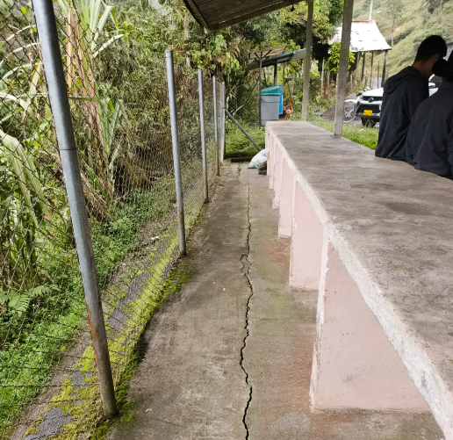 | 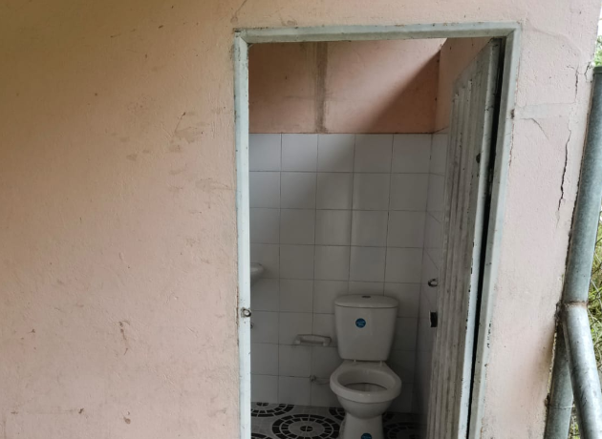
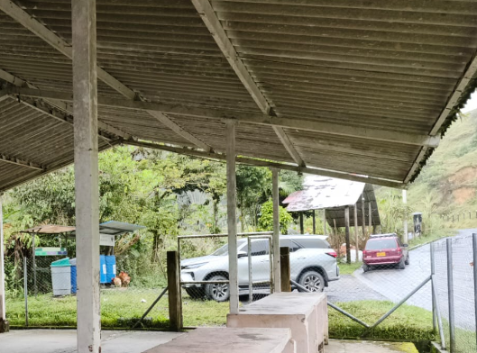 | 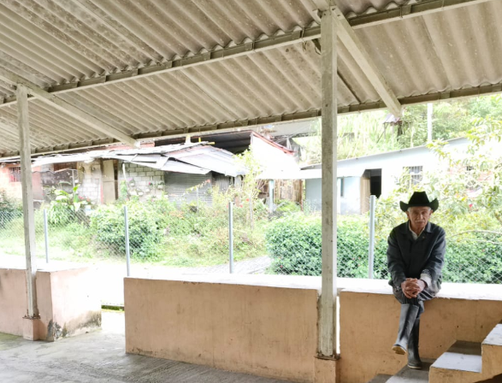

- ACTIVIDADES POR EJECUTAR Y ALCANCE
Las principales actividades u obras por ejecutar son las siguientes:
ESPECIFICACIÓN | ITEM | DESCRIPCIÓN DE LA ACTIVIDAD | UNIDAD
 | 1 | PRELIMINARES
ICCU_CONS_1.26. | 1.01 | DEMOLICION PLACA PISO 0.10 M, INC RETIRO | M2
APU 1 | 1.02 | DESMONTE CERRAMIENTO EN MALLA ESLABONADA | ML
APU 2 | 1.03 | LIMPIEZA GENERAL | M2
ICCU_CONS_1.16. | 1.04 | DEMOLICION MUROS EN MAMPOSTERIA 0.15 M, INC RETIRO | M2
 | 2 | EXCAVACIONES Y EXPLANACIONES
ICCU_CONS_16.4. | 2.01 | EXCAVACION MANUAL EN MATERIAL COMÚN H=0.0-2.0M (INCUYE RETIRO DE SOBRANTES A UNA DISTANCIA MENOR DE 5 KM) | M3
ICCU_CONS_16.8. | 2.02 | RELLENO EN RECEBO COMÚN COMPACTADO MECÁNICAMENTE | M3
 | 3 | ESTRUCTURA
ICCU_CONS_5.17. | 3.01 | MURO EN BLOQUE No. 5 E=0.12 | M2
ICCU_CONS_6.17. | 3.02 | PAÑETE LISO MUROS 1:4, E=1.5 CM | M2
ICCU_CONS_4.26. | 3.03 | VIGA AEREA 3500 PSI | M3
ICCU_CONS_2.7. | 3.04 | VIGA AMARRE EN CONCRETO 3500 PSI | M3
ICCU_CONS_4.3. | 3.05 | COLUMNAS 3500 PSI | M3
ICCU_CONS_4.6. | 3.06 | CONCRETO CLASE D, F'C=3000 PSI (BASES) | M3
ICCU_CONS_4.22. | 3.07 | ACERO FIGURADO 60000 PSI | KG
ICCU_CONS_18.23. | 3.08 | VINILO SOBRE PAÑETE 2 MANOS | M2
ICCU_CONS_10.19 | 3.09 | VENTANA EN ALUMINIO CORREDIZA | M2
ICCU_CONS_14.47. | 3.10 | BALDOSA CERÁMICA PISO /PARED 30X60 CALIDAD PRIMERA | M2
 | 4 | SISTEMA HIDROSANITARIO
ICCU_CONS_11.5 | 4.01 | BAJANTE AGUAS RESIDUALES PVC 3". INC ACCESORIOS | ML
ICCU_CONS_11.16. | 4.02 | PUNTO HIDRAULICO PVC-P-/PARAL 1/2" | UND
ICCU_CONS_11.20. | 4.03 | SALIDA SANITARIA PVC-S/SIFON 3" | UND
ICCU_CONS_11.23. | 4.04 | RED SUMINISTRO PVC 1/2". INC ACCESORIOS | ML
ICCU_CONS_11.36. | 4.05 | REGISTRO 1/2". INC ACCESORIOS | UND

- Ítems de pago
A continuación, se relacionan los ítems de pago:
1.01 | DEMOLICION PLACA PISO 0.10 M, INC RETIRO
1.02 | DESMONTE CERRAMIENTO EN MALLA ESLABONADA
1.03 | LIMPIEZA GENERAL
1.04 | DEMOLICION MUROS EN MAMPOSTERIA 0.15 M, INC RETIRO
2.01 | EXCAVACION MANUAL EN MATERIAL COMÚN H=0.0-2.0M (INCUYE RETIRO DE SOBRANTES A UNA DISTANCIA MENOR DE 5 KM)
2.02 | RELLENO EN RECEBO COMÚN COMPACTADO MECÁNICAMENTE
3.01 | MURO EN BLOQUE No. 5 E=0.12
3.02 | PAÑETE LISO MUROS 1:4, E=1.5 CM
3.03 | VIGA AEREA 3500 PSI
3.04 | VIGA AMARRE EN CONCRETO 3500 PSI
3.05 | COLUMNAS 3500 PSI
3.06 | CONCRETO CLASE D, F'C=3000 PSI (BASES)
3.07 | ACERO FIGURADO 60000 PSI
3.08 | VINILO SOBRE PAÑETE 2 MANOS
3.09 | VENTANA EN ALUMINIO CORREDIZA
3.10 | BALDOSA CERÁMICA PISO /PARED 30X60 CALIDAD PRIMERA
4.01 | BAJANTE AGUAS RESIDUALES PVC 3". INC ACCESORIOS
4.02 | PUNTO HIDRAULICO PVC-P-/PARAL 1/2"
4.03 | SALIDA SANITARIA PVC-S/SIFON 3"
4.04 | RED SUMINISTRO PVC 1/2". INC ACCESORIOS
4.05 | REGISTRO 1/2". INC ACCESORIOS

- OBLIGACIONES GENERALES DEL CONTRATISTA
- Destinar a la ejecución del contrato, en un porcentaje del cinco (5%) por ciento, la provisión de bienes o servicios por parte de alguno o algunos de los siguientes sujetos de especial protección constitucional: población en pobreza extrema, desplazados por la violencia, personas en proceso de reintegración o reincorporación, víctimas de conflicto armado interno, mujeres cabeza de hogar, adultos mayores, personas en condición de discapacidad, así como la población de las comunidades indígena, negra, afrocolombiana, raizal, palanquera, Rrom o gitanas, entre otros identificados así por la Ley o la jurisprudencia de esta manera.

El porcentaje de sujetos mencionados incorporados a la ejecución del contrato deberán mantenerse durante toda su duración en los porcentajes establecidos en este numeral, so pena del incumplimiento contractual.
El Interventor o supervisor, realizará el seguimiento y verificará que las personas vinculadas al inicio y durante la ejecución del contrato pertenezcan a los segmentos poblacionales enunciados anteriormente. Para estos efectos, el Contratista presentará la documentación respectiva que acredita la condición de los sujetos mencionados y su participación durante la ejecución del contrato. El cumplimiento de esta obligación deberá acreditarse al interventor o supervisor dentro de los diez (10) días hábiles siguientes contados a partir de [acta de inicio].
Para la acreditación de la condición de mujer cabeza de familia, personas en condición de discapacidad, adultos mayores, población de las comunidades indígena, negra, afrocolombiana, raizal, palanquera, Rrom o gitanas, personas en proceso de reintegración o reincorporación, se aplicará en lo pertinente lo dispuesto en el artículo 2.2.1.2.4.2.17 del Decreto 1082 de 2015 o la norma que lo modifique, complemente o sustituya. Por su parte, la condición de población en pobreza extrema se constatará en las bases de datos del Sistema de Identificación de Potenciales Beneficiarios de Programas Sociales (Sisbén IV) y, la condición de víctima de conflicto armado y de desplazados por la violencia deberá probarse con el certificado de inclusión en el Registro Único de Víctimas – RUV, en los términos del Decreto 1084 de 2015 o la norma que lo modifique, complemente o sustituya.
La condición de sujeto de especial protección constitucional que no se encuentre definida en esta cláusula deberá ser acreditada por el Contratista de conformidad con lo determinado por la Ley, la jurisprudencia, o en su defecto con elementos de convicción que suministren certeza sobre dicha condición.

- Dar cumplimiento al objeto y alcance del contrato de acuerdo con lo establecido en el presente documento y en sus anexos.
- Estar en permanente comunicación con el supervisor o el interventor del contrato.
- Facilitar la labor de seguimiento y control que realiza el supervisor o el interventor, atendiendo y dando respuesta oportuna a las observaciones o requerimientos que se realicen.
- Disponer del personal idóneo, así como de los recursos logísticos, materiales, y/o equipos, necesarios para desarrollar el contrato dentro de la oportunidad y con la calidad establecidos.
- Promover el empleo local durante la ejecución del contrato.
- Aportar todo su conocimiento y experiencia para desarrollar adecuadamente el objeto del contrato de conformidad con lo requerido por el contratante.
- Cumplir con las normas de gestión ambiental, así como con las normas de seguridad y salud en el trabajo que rijan durante la vigencia del contrato y atender las acciones y evidencias que deben presentarse de conformidad con los anexos del contrato.
- Realizar todos los pagos de honorarios y/o salarios, parafiscales e indemnizaciones a que haya lugar e igualmente dar cumplimiento a las normas de afiliación y pago de seguridad social integral (salud, pensiones y riesgos), que le correspondan de acuerdo con el personal que llegare a emplear en la ejecución del contrato, en las cuantías establecidas por la ley y oportunamente. Deberá demostrar, cuando sea requerido por la Entidad el aporte a los sistemas de seguridad social integral y parafiscales que le corresponda (artículo 50 de la Ley 789 de 2002).
- Manejar con la debida confidencialidad la información a que tenga acceso, así como la producida a lo largo de la ejecución del contrato.
- Reportar la información relacionada con la ejecución del contrato o que tenga incidencia en ella cuando sea requerida por la Entidad.
- Asumir especiales obligaciones de cuidado y custodia de los bienes que la entidad le llegue a entregar para el debido desarrollo de las obligaciones a su cargo y en consecuencia estará obligado a hacer el correspondiente reintegro en especie o en dinero cuando por su culpa se produzca daño o pérdida, sin que esto excluya la indemnización de perjuicios. Lo anterior sin menoscabo de las acciones que del hecho se puedan predicar.
- (cuando el Contratista haya diligenciado la Opción 1 del «Formato 7 A – Bienes o Servicios Nacionales») El Contratista se compromete a adquirir los bienes nacionales relevantes definidos por la Entidad en el numeral 5.1.4.1 de la invitación. En consecuencia, el Contratista debe comprar los bienes que se encuentren en el Registro de Productores de Bienes Nacionales durante la ejecución del contrato.
- (cuando el Contratista haya diligenciado la Opción 1 del «Formato 7 A – Bienes o Servicios Nacionales) Informar al interventor o al supervisor del contrato, según corresponda, la fecha de adquisición de los Bienes Nacionales Relevantes para que este verifique que fueron obtenidos durante la vigencia del Registro de Productores de Bienes Nacionales correspondiente.
- (cuando el contratista haya diligenciado la Opción 2 del «Formato 7 A – Bienes o Servicios Nacionales») Incorporar como mínimo el [La Entidad incluirá el porcentaje definido en el numeral 5.1.4.1 de la invitación que sea por lo menos del cuarenta por ciento (40 %), sin perjuicio de incluir uno superior] de personal colombiano para el cumplimiento del contrato.
- Obrar con lealtad y buena fe en las distintas etapas contractuales, evitando dilaciones.
- No acceder a peticiones o amenazas de quienes actúen por fuera de la ley con el fin de hacer u omitir algún hecho.
- Mantener reserva sobre la información que legalmente amerite ese trato, que le sea suministrada para el desarrollo o con objeto del contrato.
- Acreditar que se encuentra al día en el pago de aportes parafiscales relativos al Sistema de Seguridad Social Integral, así como los propios del Sena, ICBF y Cajas de Compensación Familiar, cuando corresponda, con fecha no superior a un (1) mes.
- Aceptar los procedimientos administrativos que determine la Alcaldía Municipal de Gachalá para la ejecución del contrato.
- Cumplir con todos los requisitos mínimos exigidos dentro del sistema de gestión de calidad.
- Incurrir en los gastos previsibles, que puede generar el contrato.
- Radicar las facturas o cuentas de cobro dentro de los plazos convenidos.
- Las demás que por ley o contrato le correspondan.

- OBLIGACIONES ESPECÍFICAS DEL CONTRATISTA
            - Ejecutar la construcción, ampliación y optimización de la red de acueducto, de conformidad con las especificaciones técnicas, materiales, actividades, presupuesto y demás documentos que hacen parte integral del contrato, garantizando la correcta ejecución de la obra y el cumplimiento de los estándares de calidad, seguridad y funcionalidad requeridos.
            - Desarrollar todas las actividades conforme a las especificaciones técnicas suministradas por la entidad.
            - Protegerse contra los daños y el deterioro durante la manipulación, el mantenimiento y el almacenamiento de los materiales.
            - Presentar informes mensuales de ejecución y aquellos que requiera el supervisor del contrato, los cuales deben ser aprobados por éste y contener, por cada frente de trabajo:
  - Registro fotográfico.
  - Avance de cada una de las actividades programadas.
  - Informe de seguridad industrial
  - Informe de manejo ambiental (si se requiere).
  - Resumen de actividades realizadas en el periodo ejecutado.
  - Resumen de actividades proyectadas a realizar en el siguiente periodo.

- Presentar informe final, el cual deberá ser aprobado por la supervisión y contener:
  - Resumen de actividades y desarrollo de las actividades.
  - Memoria de las actividades ejecutadas.
  - Actualización de pólizas si se requiere
  - Registro fotográfico definitivo.
- Realizar el cobro puntual de sus pagos de acuerdo con la periodicidad de estos, con el fin de evitar traumatismos contables y presupuestales y además realizar el respectivo control al desarrollo del objeto contractual.
- Mantener estricta reserva y confidencialidad sobre la información que conozca por causa o con ocasión de la ejecución del contrato.
- Atender las recomendaciones y sugerencias relacionadas con el objeto y obligaciones que realice el Municipio.
- Mantener las garantías y/o pólizas vigentes de acuerdo con el contrato.

- ACREDITACIÓN DEL PAGO AL SISTEMA DE SEGURIDAD SOCIAL DURANTE LA EJECUCIÓN DEL CONTRATO
El Contratista debe acreditar, para realizar cada pago derivado del contrato, que se encuentra al día en el pago de aportes parafiscales relativos al Sistema de Seguridad Social Integral, así como los propios del SENA, ICBF y cajas de compensación familiar, cuando corresponda.
- PLAZO PARA EJECUTAR EL CONTRATO
El plazo previsto para ejecutar las actividades que se deriven del proceso es el establecido en la sección 1.1. de la invitación pública, el cual se contará en la forma prevista en el Anexo 2 – Comunicación de Aceptación de la Oferta.
El plazo para la ejecución del presente contrato será de TRES (03) meses, los cuales se contarán a partir de la firma del acta de inicio previo el cumplimiento de los requisitos del perfeccionamiento y ejecución y aprobación de los documentos previstos en los pliegos de condiciones.
- FORMA DE PAGO
Con sujeción a las apropiaciones presupuestales de acuerdo con el Plan Anual Mensualizado de Caja PAC, de la presente vigencia. La modalidad de pago será por el sistema de precios unitarios fijos, valor por unidad de recurso, obra, trabajo, servicio o bien, el cual remunera la totalidad de las actividades y/o suministros que sean necesarios para la ejecución del objeto, de conformidad con lo pactado, sin formula de reajuste, en consecuencia, el valor real del contrato será la suma de los resultados que se obtengan al multiplicar las actividades ejecutadas y/o entregadas a satisfacción al Municipio, por los valores o precios unitarios pactados para el respectivo ítem en el contrato.
Cada precio unitario comprende todos los costos directos correspondientes al suministro de materiales, mano de obra, desperdicios, bodegajes, transporte de materiales, equipos, herramientas mayores y menores, seguridad industrial e indirectos derivados de la ejecución de la respectiva actividad y/o suministro que hacen parte del objeto del contrato.
Incluye entre otros los gastos de administración, honorarios, salarios y prestaciones sociales del personal, incrementos salariales y prestacionales, horas extras nocturnas, diurnas, festivas, desplazamientos, dotaciones, transporte, arriendos, alojamiento, alimentación, funcionamiento y apoyo de la oficina central, dotación de campamentos, papelería, fotocopias, instalaciones y sostenimiento de la seguridad industrial y salud ocupacional, computadoras e impresoras con su software, pólizas y sus ampliaciones, todos los impuestos, deducciones, contribuciones a cargo del contrato, en general todo costo en que incurra el contratista para el cumplimiento del objeto del contrato en su ejecución y administración AIU, el Municipio pagará el valor de la oferta que salga favorecida así:
- NOVENTA POR CIENTO (90%), mediante la presentación de actas parciales de acuerdo con el avance de obra, debidamente revisada y avalada por la supervisión asignada por el Municipio.
- NOTA: Para el primer pago parcial se deberá anexar el certificado de paz y salvo expedido por la Secretaría de Hacienda Municipal.
- DIEZ POR CIENTO (10%) restante del valor del contrato, una vez suscrita el acta de liquidación.
Los documentos para la aprobación del pago del diez por ciento (10%) restantes son los siguientes:
- Acta de recibo final de obra suscrita por las partes.
- Acta de liquidación del contrato de obra.
- Informe final de obra (Memorias de cálculo y registro fotográfico).
NOTA: El municipio cuenta con la disponibilidad presupuestal expedida por la Secretaría de Hacienda Municipal.
Cada pago estará sujeto a la previa presentación de la certificación de cumplimiento de las obligaciones al Sistema de Seguridad Social Integral y Parafiscales y la certificación de cumplimiento y recibo a satisfacción.
Pago de las actas de recibo parcial de obra
Las actas de recibo parcial de obra deberán presentarse en la Entidad, dentro de los cinco (5) días calendario siguientes al mes de ejecución de las obras. Así mismo, EL CONTRATISTA deberá radicar en la Secretaría de Infraestructura de la Entidad las correspondientes facturas de pago, dentro de los tres (03) días hábiles siguientes al recibo de las actas de obra debidamente aprobadas por la Supervisión.
LA ENTIDAD hará las retenciones a que haya lugar sobre cada pago, de acuerdo con las disposiciones legales vigentes sobre la materia.
En el evento de que el contratista esté obligado a facturar electrónicamente, éste deberá presentar la factura electrónica validada previamente por la DIAN, como requisito necesario para el pago de los bienes y/o servicios contratados, conforme con las disposiciones señaladas en el Decreto 358 del 5 de marzo de 2020, en concordancia, con lo dispuesto en la Resolución No. 000042 del 5 de mayo de 2020 y la Directiva Presidencial No. 09 del 17 de septiembre de 2020 o en la norma que lo modifique.
En el presente Proceso de Contratación la Entidad no entregará al Contratista pagos de anticipos ni pagos anticipados.
- CONDICIONES PARTICULARES DEL PROYECTO
A continuación, se presenta el listado de materiales más relevantes en el presente proceso de contratación
- Materiales
- Baldosa cerámica piso, primera calidad
- Vinilo Tipo I
- Ventana en Aluminio
- Bloque No. 5
- Tubería pvc ½”
- Tubería Sanitaria 3”
- Concreto 3500 psi
- Concreto 3000 psi
- Acero figurado 60000 psi
El proponente favorecido con la adjudicación del contrato se obliga a conseguir oportunamente todos los materiales y suministros que se requieran para la construcción de las obras y a mantener permanentemente una cantidad suficiente para no retrasar el avance de los trabajos.
- Documentos que entregará la entidad para la ejecución del contrato
El Contratista debe realizar lo necesario y suficiente en orden a conocer, revisar y analizar completamente los estudios y diseños que la entidad le entregue para la ejecución de las obras objeto de este contrato (en el caso que la ejecución de las obras obedezca a estudios y diseños previamente contratados). En consecuencia, finalizado el plazo previsto por la Entidad para la revisión de los estudios y diseños, si el Contratista no se pronuncia en sentido contrario, se entiende que ha aceptado los estudios y diseños presentados por la Entidad y asume toda la responsabilidad de los resultados para la implementación de los mismos y la ejecución de la obra contratada, con la debida calidad, garantizando la durabilidad, resistencia, estabilidad y funcionalidad de tales obras.
Cualquier modificación y/o adaptación y/o complementación que el Contratista pretenda efectuar a los estudios y diseños deben tramitarse por el Contratista para su aprobación por el supervisor o la interventoría, en los casos que se requiera.
Para el presente proceso la entidad entregara al contratista:
- Memorias de Cantidades.
- APU´s.
- Registro Fotográfico de las zonas de intervención.

- INFORMACIÓN SOBRE EL PERSONAL PROFESIONAL
Para efectos del análisis de la información del personal, se tendrán en cuenta las siguientes consideraciones:
- Las hojas de vida y soportes del personal vinculado al proyecto serán verificadas una vez se acepte la oferta y no podrán ser pedidas durante la selección del contratista para efectos de otorgar puntaje o como criterio habilitante.
- Si el Contratista ofrece dos (2) o más profesionales para realizar actividades de un mismo cargo, cada uno de ellos deberá cumplir los requisitos exigidos en la invitación para el respectivo cargo. Un profesional no puede ser ofrecido para dos (2) o más cargos diferentes en los cuales supere el cien por ciento (100 %) de la dedicación establecida.
- El Contratista debe informar la fecha a partir de la cual los profesionales ofrecidos ejercen legalmente la profesión, y en los casos en los cuales pueda ser corroborado a través de la matrícula o tarjeta profesional, se hará según las disposiciones aplicables.
- Las certificaciones de experiencia de los profesionales deben ser expedidas por la persona natural o jurídica con quien se haya establecido previamente la relación laboral o de prestación de servicios.
- El Contratista es responsable de verificar que los profesionales propuestos tengan la disponibilidad física y real para la cual se vinculan al proyecto. De comprobarse dedicación inferior a la aprobada se aplicarán las sanciones a que haya lugar.
- En la determinación de la experiencia de los profesionales se aplicará la equivalencia, así:
Posgrado con título | Requisitos de Experiencia General | Requisitos de Experiencia Específica
Especialización | Veinticuatro (24) meses | Doce (12) meses
Maestría o Doctorado | Treinta y seis (36) meses | Dieciocho (18) meses

Las equivalencias se pueden aplicar en los siguientes eventos:
- Título de posgrado en las diferentes modalidades por experiencia general y viceversa.
- Título de posgrado en las diferentes modalidades por experiencia específica y viceversa.
- No se puede aplicar equivalencia de experiencia general por experiencia específica o viceversa.
En todo caso, es posible aplicar las equivalencias anteriores frente a varios títulos de posgrado.
El personal relacionado debe estar contemplado dentro de los gastos administrativos generales del contrato por parte del Contratista.
El personal relacionado es el personal operacional y profesional mínimo requerido para la ejecución del contrato derivado del presente Proceso de Contratación.
- Requisitos del personal
Todos los profesionales exigidos deben cumplir y acreditar, como mínimo, los siguientes requisitos de formación y experiencia:
El proponente con la presentación de su propuesta manifiesta que conoce y cuenta con los requisitos mínimos que deben cumplirse para el personal clave para cada cargo, los cuales se detallan en esta sección.
El personal relacionado corresponde al siguiente
Profesional Ofrecido para el Cargo | Cantidad de profesionales requeridos | % Dedicación | Requisitos de Experiencia General | Requisitos de Experiencia Específica | Formación académica
Director de Obra | 1 | 100% | 2 años contados a partir de su graduación | N/A | Profesional en Ingeniería Civil

Las Entidades tendrán en cuenta las siguientes reglas para la equivalencia de cargos en relación con la experiencia:
      - Equivalencia de experiencia para el cargo de Director de Obra
Se establecerán las siguientes reglas:
Cargo desempeñado como: | Experiencia en el cargo  (años) | Equivalencia para el cargo de Director (años)
Supervisor o coordinador o apoyo a la supervisión de una Entidad (indistintamente de su modalidad de contratación) | 1,0 año(s) | 0,5 año(s)
Residente de obra | 2,0 año(s) | 0,5 año(s)
Administrador vial | 1,0 año(s) | 0,5 año(s)
Gestor vial | 1,0 año(s) | 0,5 año(s)

Nota 4: La Entidad NO puede establecer valores de equivalencia distintos a los fijados en la tabla anterior para cada cargo.
Nota 5: Las condiciones de equivalencia se establecen de forma lineal y no se pueden hacer combinaciones entre cargos.
Nota 6: Las reglas anteriormente relacionadas son aplicables al profesional denominado director de obra.
      - Equivalencia de experiencia para el cargo de Residente de Obra
Se establecerán las siguientes equivalencias:
Cargo desempeñado como: | Experiencia en el cargo  (años) | Equivalencia para el cargo de residente (años)
Auxiliar de Ingeniería | 1,0 año(s) | 1,0 año(s)

Nota 7: La Entidad NO puede establecer valores de equivalencia distintos a los fijados en la tabla anterior para cada cargo.
Nota 8: Las condiciones de equivalencia se establecen de forma lineal y no se pueden hacer combinaciones entre cargos.
Nota 9: Las reglas anteriormente relacionadas son aplicables al profesional denominado residente de obra.
- POSIBLES FUENTES DE MATERIALES PARA EL PROYECTO
Las posibles fuentes de materiales serán las que determine el Proponente seleccionado y las cuales cumplan con la calidad requerida en las normas de ensayo y especificaciones generales y/o particulares vigentes.
Es responsabilidad del Proponente, bajo su cuenta y riesgo, inspeccionar y examinar el sitio donde se van a desarrollar las obras e informarse sobre la disponibilidad de las fuentes de materiales necesarios para su ejecución, con el fin de establecer si las explotará en su calidad de constructor y/o si las adquirirá a proveedores debidamente legalizados.
Las fuentes seleccionadas por el Contratista deben ser previamente autorizadas por el respectivo supervisor o la interventoría, en los casos que se requiera, antes del inicio de las obras. El Contratista se obliga a realizar la explotación respetando las recomendaciones técnicas establecidas para evitar impactos ambientales; igualmente se obliga a cumplir la normativa ambiental y minera aplicable a la obra.
El Proponente debe verificar, previo a la presentación de la oferta, las distancias de acarreo de las posibles fuentes de materiales existentes en el área de influencia del proyecto que sean susceptibles de utilizar; así como verificar que éstas se encuentran en funcionamiento y que cumplen con todos los requisitos legales ambientales y mineros de tal forma que pueda garantizar su empleo para el proyecto. En consecuencia, las distancias de acarreo correspondientes deberán ser consideradas por el Proponente en los análisis de Precios Unitarios de la propuesta a presentar y serán de su responsabilidad.
Previo al inicio de las obras, los materiales que la Entidad identifique como indispensables en la ejecución del proyecto deben ser sometidos a ensayos para la aceptación o el rechazo por parte del supervisor o de la interventoría, según la normativa aplicable. Los permisos de explotación deben ser tramitados por cuenta del Contratista antes del comienzo de las obras. De igual manera, las fuentes seleccionadas por el Contratista deben ser previamente autorizadas por el respectivo supervisor o la interventoría, en los casos que se exija, antes del inicio de las obras.
- OBRAS PROVISIONALES
Durante su permanencia en la obra serán a cargo del Contratista la construcción, mejoramiento y conservación de las obras provisionales o temporales que no forman parte integrante del proyecto, tales como vías provisionales, vías industriales, vías de acceso y vías internas de explotación a las fuentes de materiales así como: las obras necesarias para la recuperación morfológica, cuando se haya explotado por el Contratista a través de las autorizaciones temporales y las demás que considere necesarias para el buen desarrollo de los trabajos, cercas, oficinas, bodegas, talleres y demás edificaciones provisionales con sus respectivas instalaciones, depósitos de combustibles, lubricantes y explosivos, de propiedades y bienes de la Entidad o de terceros que puedan ser afectados por razón de los trabajos durante la ejecución de los mismos y en general toda obra provisional relacionada con las labores tendientes al cumplimiento del objeto contractual.
En caso de que sea necesario el Proponente dispondrá de las zonas previstas para ejecutar la obra y la obtención de lotes o zonas necesarias para construir sus instalaciones, las cuales estarán bajo su responsabilidad.
Adicionalmente, correrán por su cuenta y riesgo los trabajos necesarios para no interrumpir el servicio en las vías públicas usadas por él o en las vías de acceso cuyo uso comparta con otros Contratistas.
El Proponente deberá tener en cuenta el costo correspondiente a los permisos y a las estructuras provisionales que se requieran cuando, de conformidad con el proyecto, cruce o interfiera corrientes de agua, canales de desagüe, redes de servicios públicos, etc. En el caso de interferir redes de servicios públicos, estos costos serán reconocidos mediante aprobación de precios no previstos, incluidos en las correspondientes actas de obra aprobadas por el supervisor o el interventor, en los casos que se requiera. Para lo anterior deberá tramitar la correspondiente aprobación de los precios no previstos del proyecto ante el ordenador del gasto, y en los casos que se requiera el permiso ante la autoridad competente.
A menos que se efectúen otros acuerdos, el Contratista deberá retirar todas las obras provisionales a la terminación de los trabajos y dejar las zonas en el mismo estado de limpieza y orden en que las encontró. Así mismo, será responsable de desocupar todas las zonas que le fueron suministradas para las obras provisionales y permanentes.
- SEÑALIZACIÓN
De ser necesario, según los estudios previos, son de cargo del Contratista todos los costos requeridos para instalar y mantener la señalización de la obra y las vallas informativas, la iluminación nocturna y demás dispositivos de seguridad y de comunicación y coordinación en los términos definidos por las autoridades competentes.
Sin perjuicio de lo anterior, la Entidad deberá definir puntualmente cuales son los costos directos e indirectos incluidos dentro del Presupuesto Oficial dependiendo del proyecto a ejecutar.
La Entidad deberá tener en cuenta lo establecido en el artículo 115 de la Ley 769 de 2002 o la norma que la modifique, relacionado con la obligatoriedad de demarcación para los proyectos de infraestructura social como parte de su labor de planeación y presupuestación.
- PERMISOS, LICENCIAS Y AUTORIZACIONES
No se requieren permisos, licencias y/o autorizaciones para el desarrollo del proyecto.
- NOTAS TÉCNICAS ESPECÍFICAS PARA EL PROYECTO
Los materiales a utilizar deben cumplir condiciones de calidad y estabilidad según la normativa vigente, deberán ser suministrados por el contratista y colocados en obra, asumiendo todos los costos derivados de su transporte al municipio y cumplir con la normatividad técnica en cada componente:
- Norma Colombiana de Sismo Resistencia (NSR10) y demás asociadas a la naturaleza del contrato.
- Reglamento técnico de instalaciones eléctricas.
- Ley 361 de 1997.
- Decreto 1538 de 2005.
- Normas técnicas colombianas NTC 4140, NTC 4143, NTC 4145 y NTC 4201.
- DOCUMENTOS TÉCNICOS ADICIONALES
Para el presente proceso, no se identifican documentos técnicos adicionales.

En constancia, se firma en Gachalá, a los cuatro (04) días del mes junio de 2026.

ESTEFANY PAVA ALVARADO
Secretaria de Infraestructura

Proyectó y Elaboró: Oscar A. Zambrano Cita / Contratista Ing. Civil de Apoyo S.I.
Aprobó: Estefany Pava Alvarado /Secretaria de Infraestructura

